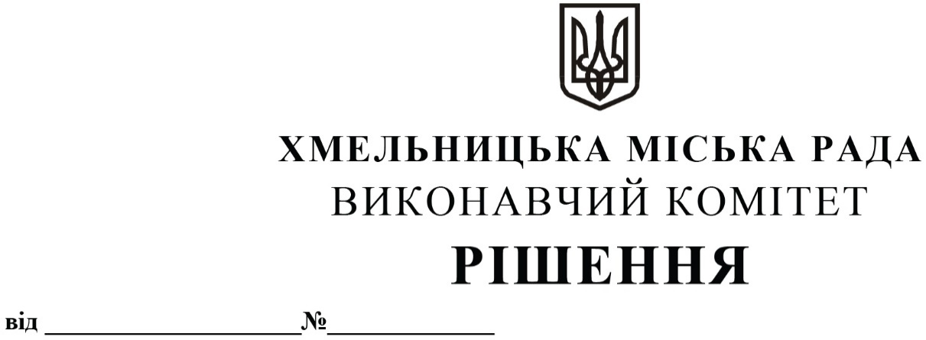

Про внесення змін в п.1 додатку до рішення
виконавчого комітету від 13.01.2011р. № 43
із змінами
Розглянувши клопотання управління з питань екології та контролю за благоустроєм міста, в зв’язку з кадровими змінами, відповідно до ст. 255 Кодексу України про адміністративні правопорушення, керуючись Законом України «Про місцеве самоврядування в Україні», виконавчий комітет міської ради

ВИРІШИВ:
- Внести зміни в п.1 додатку до рішення виконавчого комітету від 13.01.2011р. № 43 «Про надання повноважень посадовим особам виконавчих органів міської ради, міських комунальних підприємств та органів самоорганізації населення на складання протоколів про адміністративні правопорушення та втрату чинності рішення виконавчого комітету від 26.09.2002р. № 807» із змінами, виклавши його в наступній редакції:
- Управління з питань екології та контролю за благоустроєм міста:
  - відділу контролю за благоустроєм та санітарним станом міста - особи, які мають
право складати протоколи про адміністративні правопорушення відповідно до статей 152, 175-1 Кодексу України про адміністративні правопорушення:
1.1.1. заступник начальника управління з питань екології та контролю за благоустроєм міста – начальник відділу контролю за благоустроєм та санітарним станом міста – Фурман Наталія Олександрівна;
1.1.2. головний спеціаліст – Божок Ігор Станіславович;
1.1.3. головний спеціаліст – Габлюк Лілія Миколаївна;
1.1.4. головний спеціаліст – Дребот Діана В`ячеславівна;
1.1.5. головний спеціаліст – Клімова Ніна Панасівна;
1.1.6. головний спеціаліст – Маліновська Тетяна Михайлівна;
1.1.7. головний спеціаліст – Ярославський Андрій Миколайович;
1.1.8. інспектор – Кравець Зоя Анатоліївна;
1.1.9. інспектор – Лавришина Лідія Іванівна.
1.2. відділу з питань екології - особи, які мають право складати протоколи про адміністративні правопорушення відповідно до статей 152, 175-1 Кодексу України про адміністративні правопорушення:
1.2.1. заступник начальника управління з питань екології та контролю за благоустроєм міста – начальник відділу з питань екології – Куцка Інна Василівна;
1.2.2. головний спеціаліст – Міцінський Роман Францович.
2. Контроль за виконанням рішення покласти на заступника міського голови А. Нестерука.

Міський голова О. СИМЧИШИН

